**Łazienka na poddaszu**

**Szukasz inspiracji jak urządzić łazienkę na poddaszu? Sprawdź nasze wskazówki!**

**Łazienka na poddaszu**

Poddasze jest jednym z najciekawszych miejsc w domu, niesamowicie klimatycznym i tajemniczym. Przestrzeń pod skosami nie jest łatwa do zagospodarowania, warto jednak pokusić się o stworzenie tam funkcjonalnego pomieszczenia. **Łazienka na poddaszu** to wspaniałe rozwiązanie – można stworzyć niepowtarzalne wnętrze o indywidualnym charakterze.

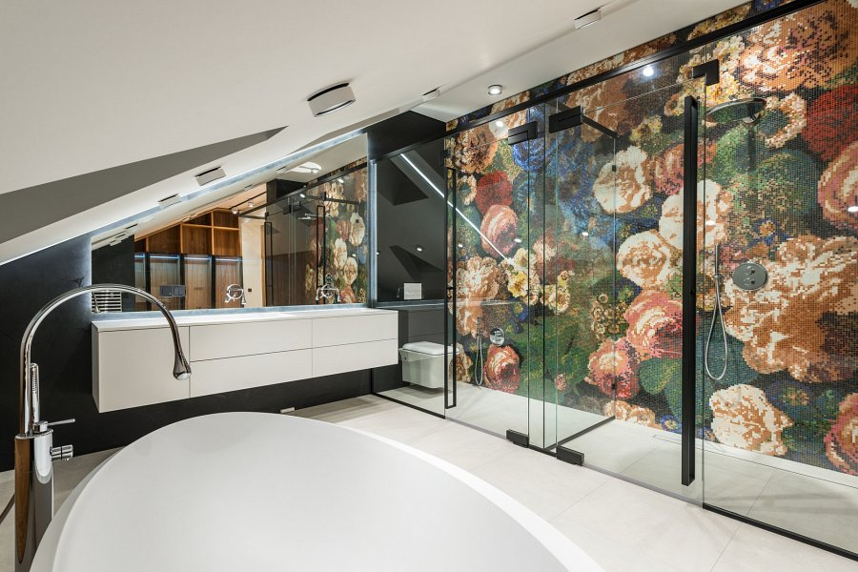

**Na co zwrócić uwagę?**

Aranżacja *łazienki na poddaszu* nie jest zadaniem łatwym, bo skosy komplikują projektowanie. Mimo to warto podjąć wyzwanie, ponieważ efekty mogą być niesamowite. Zaprojektowanie komfortowej i funkcjonalnej łazienki na poddaszu wymaga większej dokładności i staranności w wyborze poszczególnych elementów wyposażenia. Dobór wanny lub kabiny prysznicowej, miski WC i umywalki musi uwzględniać wysokość skosów i odpowiednią ilość przestrzeni by zapewnić komfortowe korzystanie z poszczególnych urządzeń. Zaprojektowanie komfortowej i funkcjonalnej łazienki na poddaszu wymaga większej dokładności i staranności w wyborze poszczególnych elementów wyposażenia. Dobór wanny lub kabiny prysznicowej, miski WC i umywalki musi uwzględniać wysokość skosów i odpowiednią ilość przestrzeni by zapewnić komfortowe korzystanie z poszczególnych urządzeń. Jeżeli szukasz inspiracji dotyczących aranżacji pomieszczenia takiego jak [łazienka na poddaszu](https://www.batdom.pl/akt,0,587/lazienka-na-poddaszu-jak-ja-urzadzic-.ehtml) - koniecznie sprawdź naszego bloga. Zapraszamy!